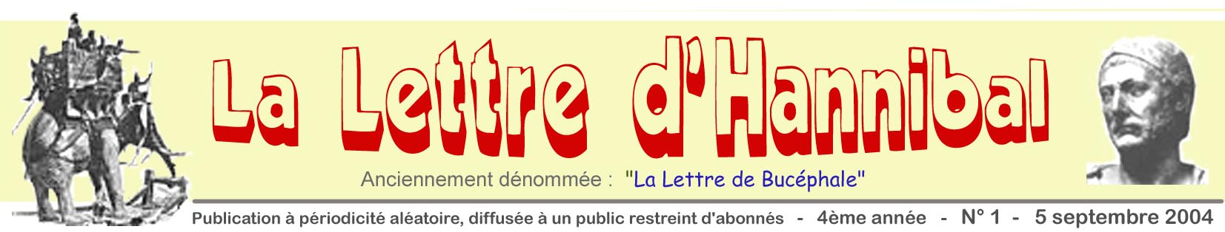
Nostalgie, quand tu nous tiens  Lorsque nous avons vendu Bucéphale (notre camping-car américain), à Los Angeles il y a un peu plus d’un an, nous avions un pincement au cœur : tant de bons souvenirs nous liaient à ce fidèle compagnon qui nous avait bourlingués du Canada au Mexique à travers 18 Etats américains. Mais il fallait bien qu’un jour nous tirions un trait.  Depuis, le regret continuait à nous tenailler. Celui surtout d’un sentiment de liberté perdue : ne plus pouvoir prendre la route sans savoir où on coucherait le soir, ne plus pouvoir décider de rester ici ou d’aller là ; le désir de flâner sans souci de réservation, de voyager en mangeant notre cuisine…  Peu à peu, l’envie de reprendre ce mode de vie nomade a commencé à nous tarauder l’un et l’autre. Un jour, nous avons commencé à lire les annonces spécialisées, puis à nous arrêter chez les marchands de camping-cars de la région. Jusqu’au moment où nous avons d’un commun accord constaté qu’il nous restait encore un grand nombre de choses à voir en Europe et un nombre limité d’années pour le faire. Alors, autant se décider vite.  Et on replonge !  C’est en fouinant sur Internet que nous avons finalement trouvé ce que nous cherchions : un véhicule spacieux (7 m), ayant une chambre permanente à l’arrière avec un vrai lit, clim et chauffage, robuste et confortable, mais d’un prix assez modique. Cette dernière exigence supposait qu’on accepte de rouler dans un véhicule assez ancien. Celui que nous avons trouvé, un Hymer-Mobil de 1982, fabriqué en Allemagne, n’a roulé que 130.000 km – ce qui est peu pour un Mercedes diésel. Il a eu des propriétaires soigneux et bons bricoleurs, qui l’ont doté d’un tas de gadgets bien pratiques. C’est à Cahors que nous sommes allés le voir en juillet et que nous avons rapidement conclu l’affaire.  A la recherche d’un nom  Nous ne voulions pas d’un autre Bucéphale, même affublé d’un numéro 2, car pour nous ce nom était lié à trop de souvenirs bien précis. Après avoir épluché la mythologie et l'histoire, à la recherche d’un autre animal évocateur, nous nous sommes fait la réflexion suivante : avec Bucéphale, nous voulions conquérir les grand espaces, comme Alexandre-le-Grand avec son cheval. Mission accomplie.  Avec son successeur, nous ambitionnons de remonter le Rhône et de franchir les Alpes, avec tout notre fourniment, vers l'Autriche et l'Italie. Or, quelqu’un l’a fait bien avant nous : Hannibal ! Il partit – en 218 av. JC - avec 37 éléphants, mais ne revint qu'avec un seul. Mais nul n'en connaît le nom (s'il en avait un). Alors, pourquoi ne pas honorer la mémoire d'Hannibal lui-même ? C'était, comme nous, un familier du Maghreb, puisqu’il arrivait de Carthage. Il passa par Narbonne, Montpellier et Nîmes, avant de gagner Grenoble et les Alpes… Un précurseur !  Fils d'Hamilcar, frère de Salambô, il a laissé l'image d'un homme courageux mais qui ne fut jamais cruel. Il était aimé de ses soldats ; il a épargné Rome pour en éviter le pillage et conquis le reste de l'Italie. On dit encore de lui qu’il fut un exemple de vaillance et de détermination. Napoléon lui-même professait une admiration sans bornes pour son génie. Et ce grand voyageur est mort vieux, au jour choisi par lui.  Certes, Bucéphale était le nom d'un cheval, alors que Hannibal est celui d'un homme. Mais à travers lui, on honore la puissance, la robustesse, le courage de l'éléphant, donc de notre Hymer 660, des ses 3.450 kg et de ses 110 chevaux.  Un peu tiré par les cheveux, certes, mais ça ne manque pas d’ambition, n’est-ce pas ? Et puis ça reste dans la lignée du précédent. Et en outre, ça rime !  Cette publication existe en deux versions : l’une disponible sur Internet (www.bezu.net),  l’autre tirée sur papier – par Florence - pour les réfractaires qui ne jurent que par le facteur.  Notre voyage inaugural commence : voir au verso | Rétrospective 2004  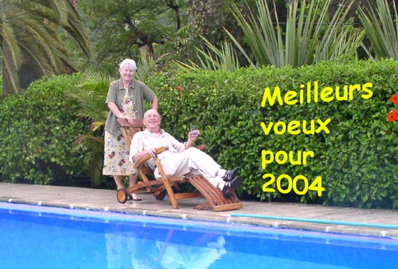  L’année avait commencé sous les Tropiques.  Quelle chance que Florence ait choisi de vivre à La Réunion et non à St-Pierre-et-Miquelon !  Rentrer en Métropole enfévrier est une dure épreuve : vite nous partons retrouver un peu de soleil au Maroc, ainsi que la chaleur amicale qui nous attend toujours là-bas.  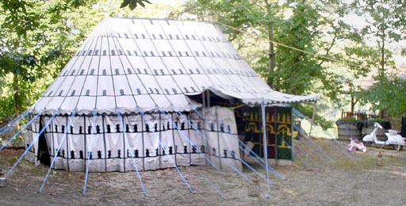    Pendant tout l’été, la tente caïdale sera à Réquista pour nous rappeler le Maroc. Pas de grande fête cette année, mais une succession de visites familiales et amicales bien agréables.  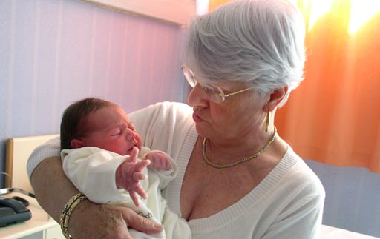  Le grand énénement de l’année, ce fut bien sûr la naissance de Valentine, le 3 avril, chez Sylvie et Eric à Paris. Nous voici grands-parents pour la quatrième fois, et ils étaient tous là cet été :  